J’ai encore
rêvé d’elle
J’ai encore rêvé d’elle
C’est bête, elle n’a rien fait pour ça
elle n’est pas vraiment belle
c’est mieux elle est faite pour moi
Toute en douceur Juste pour mon coeur
Je l’ai rêvée si fort
que les draps s’en souviennent
Je dormais dans son corps
Bercé par ses « Je » t’aime »
Si je pouvais me réveiller
A ses cotés
(Ouvre tes yeux tu ne dors pas)
Si je savais où la trouver
(Regarde moi)
Donnez-moi l’espoir
(Je fuis vers toi)
Prêtez moi un soir
(Je t’aime)
Une nuit, juste pour elle et moi
Et demain
(Demain)

Enfin je vais me réveiller
A ses cotés
(Je t’attendais, regarde-moi)
C’est sûr, je vais la retrouver
(Ouvre tes bras)
Donnez-moi un soir
(Je fuis vers toi)
Laissez-moi y croire
Une vie juste pour toi et moi
Et demain, tu seras là.

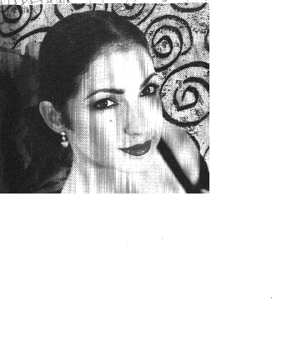
Si je pouvais me réveiller
A ses cotés
Si je savais où la trouver
Donnez moi l’espoir
Prêtez moi un soir
Une nuit, juste pour elle et moi
Et demain matin
Elle s’en ira
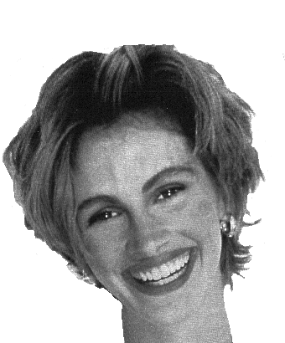
J’ai encore rêvé d’elle
(Je rêve aussi)
Je n’ai rien fait pour ça
(J’ai mal dormi)
Elle n’est pas vraiment belle
(J’ai un peu froid)
Elle est faîte pour moi
(Réveille toi)
Toute en douceur
Juste pour mon coeur
